CV

სახელი,გვარი: სოფიკო გაბუნია
დაბადების თარიღი: 05.11.1986
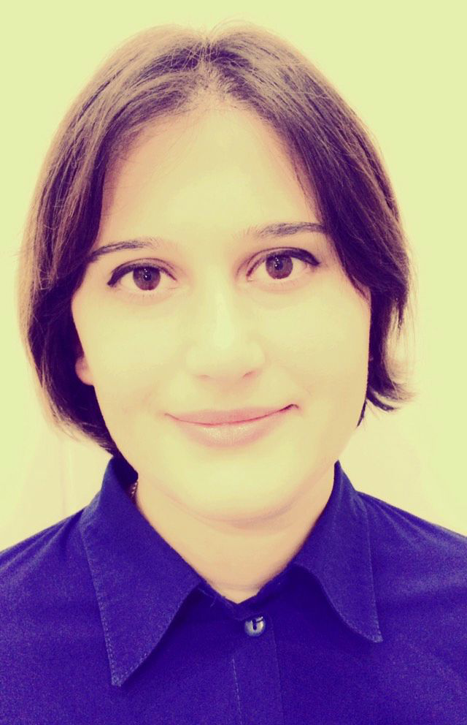
მოქალაქეობა: საქართველოს

საცხოვრებელი მისამართი: ქ.რუსთავი.16მ/რ.კორპ 7.ბინა 97

ბინის ტელეფონი/მობილური (0341) 285485. 555 62 45 62

ელ.ფოსტა: sofo.gabunia@yahoo.com
პირადი ნომერი: 62005025003

საშუალო განათლება

სასწავლებლის სახელწოდება | დაწყება | დამთავრება
ივ. ჯავახიშვილის სახელობის ლიცეუმი | 1992წ. | 2003წ.

უმაღლესი განათლება

სასწავლებლის სახელწოდება, სპეციალობა | ხარისხი | დაწყება | დამთავრება
ქ.თბილისის სამედიცინო ინსტიტუტი ,,ჰიპოკრატე’’, სამკურნალო საქმე | დიპლომირებული მედიკოსი | 2003წ. | 2009წ.

ენების ცოდნა

Enaდე  Langua ენები | Lცოდნის დონე
Enaდე  Langua ენები | MSobliuმშობლიური | თავისუფლად | კარგად | საშუალო
ქართული |  | X
Rusu Ruრუსული |  |  | X
Ingli Enინგლისური |  |  | X X

კომპიუტერული პროგრამების ცოდნა

პროგრამა | სრულყოფილად | საშუალოდ | ელემენტარული
Word | X
Excel | X
Internet | X

სამუშაო გამოცდილება

ორგანიზაციის სახელწოდება | დაწყება | დამთავრება
სსიპ.თბილისის სასწრაფო სამედიცინო დახმარების ცენტრი 112,  უმცროსი ექიმი  ფარმაცევტული კომპანია  ჯი-პი-სი,ფარმაცევტი  ლილოს სამედიცინო ცენტრი,  იმუნიზაციის კაბინეტი-ექიმი | 2010წ  2019წლიდან  2012  2018 | 2012წ  დღემდე  2017წწ  03.2020წ.

